Інструкція до застосування
Одноразові електричні петлі/Disposable Electrical Snare
(Будь ласка, уважно прочитайте інструкцію перед застосуванням)

1. Призначення.
Одноразова електрична петля є важливим інструментом для діагностики та лікування органів травлення.
Одноразові електричні петлі використовуються для зрізання поліпів невеликого або середнього розміру, а також для коагуляції кровоточивої рани за допомогою високочастотного електричного струму в шлунково-кишковому тракті.

Дані інструменти можна використовувати тільки з ендоскопом.
Ці інструменти не призначені для інших цілей!
Не працюйте з пошкодженими інструментами!
Перед використання ознайомтеся з інструкцією до застосування.

Ця інструкція призначена для того, щоб допомогти фахівцю правильно використовувати одноразові електричні петлі, гарантувати безпечність процедури та уникнути непотрібних ризиків для пацієнтів.

Компанія Alton (Shanghai) Medical Instruments Co., LTD пропонує одноразові електричні петлі різних типів, зокрема:
- Овальний тип;
- Тип холодної петлі (з портом для підключення електродів);
- Шестикутний тип;
- Тип напівмісяця;
- Овальний тип, лише одинарний дріт з нержавіючої сталі;
- Овальний тип, поворотний;
- Шестикутний тип, поворотний;
- Овальний тип, тільки один дріт з нержавіючої сталі, обертається.

(Усі типи виготовляються з голівки з нержавіючої сталі, тефлонової трубки та ручки ABS, різної довжини відповідно до вимог ендоскопів з боку операторів)

(Глибина відкривання кожної моделі може бути обрана оператором індивідуально, наприклад 10 мм, 20 мм або 30 мм…)
Типи моделей одноразових електричних петель.
№ | Назва продукту | Модель | Розмір
1 | Одноразова електрична петля (овального типу) | AF-D1810DT | Φ1.8×1000 mm
1 | Одноразова електрична петля (овального типу) | AF-D1812DT | Φ1.8×1200 mm
1 | Одноразова електрична петля (овального типу) | AF-D1815DT | Φ1.8×1500 mm
1 | Одноразова електрична петля (овального типу) | AF-D1816DT | Φ1.8×1600 mm
1 | Одноразова електрична петля (овального типу) | AF-D1825DT | Φ1.8×2500 mm
1 | Одноразова електрична петля (овального типу) | AF-D2416DT | Φ2.4×1600 mm
1 | Одноразова електрична петля (овального типу) | AF-D2418DT | Φ2.4×1800 mm
1 | Одноразова електрична петля (овального типу) | AF-D2421DT | Φ2.4×2100 mm
1 | Одноразова електрична петля (овального типу) | AF-D2423DT | Φ2.4×2300 mm
2 | Одноразова електрична петля (холодна петля, із затискачем для підключення електродів) | AF-D1810DC-1 | Φ1.8×1000 mm
2 |  | AF-D1812DC-1 | Φ1.8×1200 mm
2 |  | AF-D1815DC-1 | Φ1.8×1500 mm
2 |  | AF-D1816DC-1 | Φ1.8×1600 mm
2 |  | AF-D1825DC-1 | Φ1.8×2500 mm
2 |  | AF-D2416DC-1 | Φ2.4×1600 mm
2 |  | AF-D2418DC-1 | Φ2.4×1800 mm
2 |  | AF-D2421DC-1 | Φ2.4×2100 mm
2 |  | AF-D2423DC-1 | Φ2.4×2300 mm
3 | Одноразова електрична петля (шестикутний тип) | AF-D1810DL | Φ1.8×1000 mm
3 | Одноразова електрична петля (шестикутний тип) | AF-D1812DL | Φ1.8×1200 mm
3 | Одноразова електрична петля (шестикутний тип) | AF-D1815DL | Φ1.8×1500 mm
3 | Одноразова електрична петля (шестикутний тип) | AF-D1816DL | Φ1.8×1600 mm
3 | Одноразова електрична петля (шестикутний тип) | AF-D1825DL | Φ1.8×2500 mm
3 | Одноразова електрична петля (шестикутний тип) | AF-D2416DL | Φ2.4×1600 mm
3 | Одноразова електрична петля (шестикутний тип) | AF-D2418DL | Φ2.4×1800 mm
3 | Одноразова електрична петля (шестикутний тип) | AF-D2421DL | Φ2.4×2100 mm
3 | Одноразова електрична петля (шестикутний тип) | AF-D2423DL | Φ2.4×2300 mm
4 | Одноразова електрична петля (тип напівмісяця) | AF-D1810DB | Φ1.8×1000 mm
4 | Одноразова електрична петля (тип напівмісяця) | AF-D1812DB | Φ1.8×1200 mm
4 | Одноразова електрична петля (тип напівмісяця) | AF-D1815DB | Φ1.8×1500 mm
4 | Одноразова електрична петля (тип напівмісяця) | AF-D1816DB | Φ1.8×1600 mm
4 | Одноразова електрична петля (тип напівмісяця) | AF-D1825DB | Φ1.8×2500 mm
4 | Одноразова електрична петля (тип напівмісяця) | AF-D2416DB | Φ2.4×1600 mm
4 | Одноразова електрична петля (тип напівмісяця) | AF-D2418DB | Φ2.4×1800 mm
4 | Одноразова електрична петля (тип напівмісяця) | AF-D2421DB | Φ2.4×2100 mm
4 | Одноразова електрична петля (тип напівмісяця) | AF-D2423DB | Φ2.4×2300 mm
5 | Одноразова електрична петля (овального типу, лише один дріт з нержавіючої сталі) | AF-D1810DM | Φ1.8×1000 mm
5 |  | AF-D1812DM | Φ1.8×1200 mm
5 |  | AF-D1815DM | Φ1.8×1500 mm
5 |  | AF-D1816DM | Φ1.8×1600 mm
5 |  | AF-D1825DM | Φ1.8×2500 mm
5 |  | AF-D2416DM | Φ2.4×1600 mm
5 |  | AF-D2418DM | Φ2.4×1800 mm
5 |  | AF-D2421DM | Φ2.4×2100 mm
5 |  | AF-D2423DM | Φ2.4×2300 mm
6 | Одноразова електрична петля (овального типу, обертається) | AF-D1810DTR | Φ1.8×1000 mm
6 | Одноразова електрична петля (овального типу, обертається) | AF-D1812DTR | Φ1.8×1200 mm
6 | Одноразова електрична петля (овального типу, обертається) | AF-D1815DTR | Φ1.8×1500 mm
6 | Одноразова електрична петля (овального типу, обертається) | AF-D1816DTR | Φ1.8×1600 mm
6 | Одноразова електрична петля (овального типу, обертається) | AF-D1825DTR | Φ1.8×2500 mm
6 | Одноразова електрична петля (овального типу, обертається) | AF-D2416DTR | Φ2.4×1600 mm
6 | Одноразова електрична петля (овального типу, обертається) | AF-D2418DTR | Φ2.4×1800 mm
6 | Одноразова електрична петля (овального типу, обертається) | AF-D2421DTR | Φ2.4×2100 mm
6 | Одноразова електрична петля (овального типу, обертається) | AF-D2423DTR | Φ2.4×2300 mm
7 | Одноразова електрична петля (шестикутний тип, обертається) | AF-D1810DLR | Φ1.8×1000 mm
7 | Одноразова електрична петля (шестикутний тип, обертається) | AF-D1812DLR | Φ1.8×1200 mm
7 | Одноразова електрична петля (шестикутний тип, обертається) | AF-D1815DLR | Φ1.8×1500 mm
7 | Одноразова електрична петля (шестикутний тип, обертається) | AF-D1816DLR | Φ1.8×1600 mm
7 | Одноразова електрична петля (шестикутний тип, обертається) | AF-D1825DLR | Φ1.8×2500 mm
7 | Одноразова електрична петля (шестикутний тип, обертається) | AF-D2416DLR | Φ2.4×1600 mm
7 | Одноразова електрична петля (шестикутний тип, обертається) | AF-D2418DLR | Φ2.4×1800 mm
7 | Одноразова електрична петля (шестикутний тип, обертається) | AF-D2421DLR | Φ2.4×2100 mm
7 | Одноразова електрична петля (шестикутний тип, обертається) | AF-D2423DLR | Φ2.4×2300 mm
8 | Одноразова електрична петля (овального типу, лише одинарний дріт з нержавіючої сталі, обертається) | AF-D1810DMR | Φ1.8×1000 mm
8 |  | AF-D1812DMR | Φ1.8×1200 mm
8 |  | AF-D1815DMR | Φ1.8×1500 mm
8 |  | AF-D1816DMR | Φ1.8×1600 mm
8 |  | AF-D1825DMR | Φ1.8×2500 mm
8 |  | AF-D2416DMR | Φ2.4×1600 mm
8 |  | AF-D2418DMR | Φ2.4×1800 mm
8 |  | AF-D2421DMR | Φ2.4×2100 mm
8 |  | AF-D2423DMR | Φ2.4×2300 mm

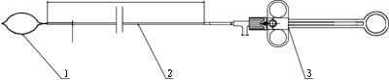

Примітка:
1. Головка: Щоб вибрати різні типи головок для використання;
2. Трубка: Для різного використання потрібно вибрати відповідну довжину;
3. Ручка: Для всіх одноразових електричних петель.

Інформацію про запропоновані розміри ви можете отримати в основному каталозі Alton (Shanghai) Medical Instruments Co., LTD.

Основні матеріали одноразових електричних петель.
№ | Склад | Матеріал | Чи контактує матеріал з тілом (Так/Ні)
1 | Голова  (щелепа щипців)  нержавіюча сталь | Нержавіюча сталь | Так
2 | Трубка | Внутрішня частина: нержавіюча сталь | Ні
2 | Трубка | Зовнішня частина: політетрафлуоретен | Так
3 | Захист від згину | Політетрафлуоретен | Ні
4 | Ручка | Рукоятка (ABS) | Ні

2. Поради перед першим використанням.
Будь ласка, уважно прочитайте та дотримуйтесь усіх інструкцій з техніки безпеки перед першим використанням інструменту.

Одноразові електричні петлі постачаються стерильними.
Перед використанням їх необхідно оглянути на наявність пошкоджень.
Можна використовувати тільки непошкоджені одноразові електричні петлі!
Інструмент слід використовувати лише один раз.

У разі виявлення пошкодження необхідно негайно зв’язатися з Alton (Shanghai) Medical Instruments Co., Ltd. або з постачальниками для подальшого обміну.

3. Застереження.
- Зберігати подалі від вологи.
- Мінімальний розмір каналу, необхідний для цього пристрою, дивіться на етикетці упаковки.
- Номінальна високочастотна напруга: 700Vp (1,4kVp-p).
- Перед використанням даного інструменту оператор повинен звернути увагу, щоб уникнути налаштувань високочастотного виходу, де МАКСИМАЛЬНА ВИХІДНА НАПРУГА може перевищити НОМІНАЛЬНУ НАПРЯЖУЮЮЧУ НАПРУГУ інструменту.
- Стерилізація або перенесення інструменту можуть бути недостатніми, пацієнти можуть мати ризик інфікування або заподіяння шкоди при повторному використанню або повторній обробці інструменту.
- Будь ласка, використовуйте даний інструмент один раз!
- Після використання утилізуйте продукти та упаковку відповідно до лікарняних, адміністративних та/або місцевих норм.
- Якщо одна з частин або поверхня інструменту пошкоджені, не використовуйте його.
- Будь-який електрохірургічний інструмент становить потенційну небезпеку для пацієнта та оператора. Можливі побічні ефекти включають, але не обмежуються ними: фульгурацію, опіки, нервову та/або м’язову стимуляцію та серцеву аритмію.
- Перед використанням даного інструменту дотримуйтесь рекомендацій, наданих виробником електрохірургічного блоку, щоб забезпечити безпеку пацієнта шляхом правильного розміщення та використання зворотного електрода пацієнта.
- Перед використанням даного інструменту оператор повинен регулярно перевіряти відповідне обладнання та всі компоненти пристрою. Зокрема, слід перевіряти на можливі пошкодження кабелі електродів та високочастотні ендотерапевтичні пристрої для ендотерапії з вч.
- Забезпечте правильний шлях від зворотного електрода пацієнта до електрохірургічного блоку під час процедури.
- Перемикайте електрохірургічний блок у положення «вимкнено», коли він не використовується.
- Не використовувати у разі пошкодження упаковки.
- Не використовувати повторно.
- Не кладіть сторонні предмети на інструмент або його упаковку.
- Не зберігайте інструменти поблизу агресивних хімічних продуктів.
- Не піддавайте інструменти впливу прямих або непрямих сонячних променів або ультрафіолетових променів.

СКАРГИ НЕ РОЗГЛЯДАЮТЬСЯ, ЯКЩО ІНСТРУМЕНТИ ЗБЕРІГАЛИСЯ НЕНАЛЕЖНИМ ЧИНОМ.

4. Протипоказання.
- Не використовуйте даний інструмент для лікування пацієнтів у жодній із ситуацій, якщо це може загрожувати їхньому життю.
- Щоб уникнути будь-яких небезпечних ситуацій при використанні інструменту для пацієнтів, наприклад, номінальна високочастотна напруга пристрою для підключення.
- Відповідно до стандарту експлуатації в «7 операцій» суворо.
- Перед використанням зберігати інструмент далеко від пацієнтів.

5. Спосіб застосування.
Операція.
1) Одягніть засоби індивідуального захисту під час роботи обладнання, інакше ви можете заразитися від крові, слизу пацієнта та інших потенційних загроз.
Відповідні засоби індивідуального захисту допоможуть максимально захистити вашу шкіру від небажаного впливу.
2) Інструменти можна використовувати, лише за наявності чіткої видимості в діапазоні ендоскопа та можливості побачити кінець ендоскопа або значну частину дистального кінця вставки на зображенні монітора. Інакше це може травмувати пацієнта. Наприклад, це може призвести до кровоточивості, пошкодження слизової оболонки або пошкодження ендоскопічного обладнання.
3) Закрийте головку пристрою, перш ніж вставити одноразову електричну петлю в ендоскопічний робочий канал. Оператор повинен плавно вводити ніж, легким і відповідним чином без надмірної сили, швидко діяти. Петля передається через клапан.
Пальці повинні розташовуватися якомога ближче до входу, щоб уникнути надмірної відстані та згинання сталевого покриття. Особлива увага до плавних рухів, коли петля проходить через зігнуту частину ендоскопа. Якщо в пристрої є відчуття блокування через кут вигину, кнопку кута слід відпустити, щоб відновити початковий кут вигину та знайти ціль. Якщо ні, то можна легко пошкодити робочий канал ендоскопа. Головка петлі повинна бути закрита під час вищезазначеного процесу введення. Щоб полегшити вставлення, передню частину петлі та дроту слід протерти відповідним силіконовим маслом, щоб зменшити тертя.
4) Не тягніть занадто швидко, щоб витягнути петлю, інакше це може пошкодити слизову та спричинити інфекцію. Занадто велика сила може призвести до невдачі при захопленні головки, вона навіть може впасти на підлогу та пошкодити петлю.
5) При виході з електричної петлі головка мала бути завжди закритою. Вставну частину ендоскопа слід розташувати прямо, щоб плавно витягти інструмент.
6) Рухи такого типу одноразової електричної петлі повинні бути легкими, щоб не пошкодити слизову оболонку порожнини. Серцевину петлі легко зламати, якщо докласти занадто великої сили.
7) Не виходьте занадто швидко після операції, щоб не пошкодити інші органи та порожнини, особливо в області серця, горла та інших вузьких ділянок.

6. Стерилізація.
Одноразові електричні петлі доставляються стерилізованими газом.
Стерилізація проводиться етиленоксодом.
Одноразовий електричні петлі необхідно утилізувати згідно вимог після першого використання.

7. Термін придатності.
Термін дії стерилізації - три роки.

8. Умови зберігання.
1) Не можна зберігати під тиском, щоб уникнути деформації.
2) Умови зберігання включають:
- Температурний діапазон: 0°C -40°C;
- Діапазон вологості: 30% - 85%;
- Тиск повітря: 50,0-106,0 кПа;
- Зберігається в чистому і сухому приміщенні;
- Уникайте прямого сонячного світла.

9. Користувач.
Користувачі інструментів компанії Alton (Shanghai) Medical Instruments Co., LTD повинні бути спеціалістами у своїй галузі. Необхідна відповідна спеціальна підготовка для догляду та обслуговування гнучких інструментів.

10. Ремонт та скарги.
В інтересах здоров’я наших співробітників можуть прийматися, як повернення лише стерилізовані або продезінфіковані інструменти. Вони мають бути позначені як такі, інакше вони не можуть бути оброблені далі.

 Виробник: Alton (Shanghai) Medical Instruments Co., Ltd , No.24 Building, JinShao Rd. 1688, Baoshan District, 200949 Shanghai, PEOPLE’S REPUBLIC OF CHINA/Атлон (Шанхай) Медікел Інструментс Ко., Лтд., Но.24 білдінг, ДжінШао Рд. 1688, Баошан Дістрікт, 200949 Шанхай, Китай.

Уповноважений представник в Україні: ТОВ «АЛТОН УКРАЇНА», Україна, 79041, Львівська область, м. Львів, вул. Кульпарківська, буд. 59, корп. 42./Alton Ukraine LLC, Ukraine, 79041, Lviv region, Lviv, Kulparkivska street, buld. 59, corps 42.

Дата видачі інструкції до застосування: 20.01.2020



Символи:

 | Не використовувати у разі пошкодження упаковки |  | Використовуйте інструкцію до застосування
 | Номер по каталогу |  | Стерилізовано етиленоксидом
 | Оберігати від сонячного світла |  | Виробник
 | Не використовувати повторно |  | Номер партії
 | Використати до |  | Дата виготовлення
 | Зберігати в сухому місці | 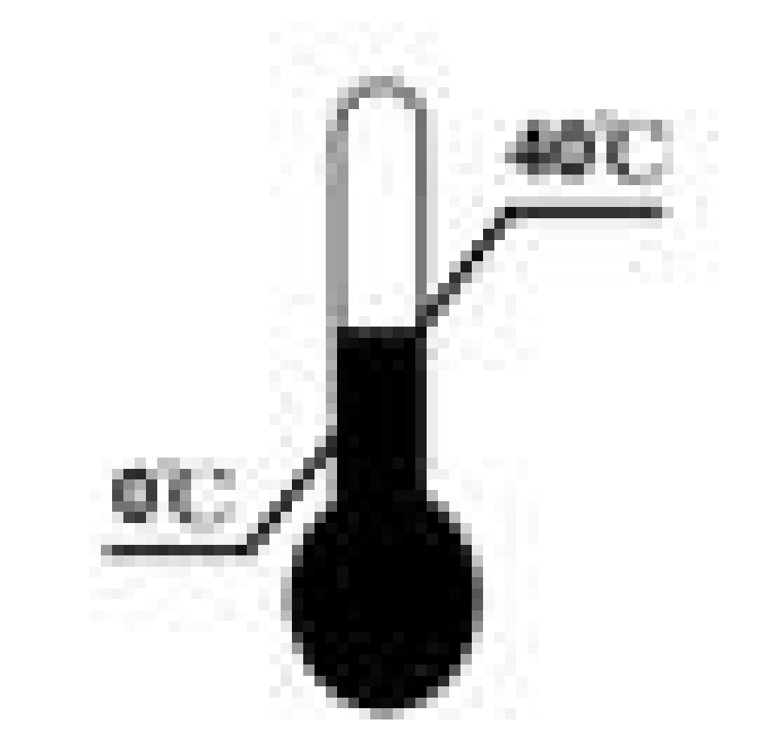 | Зберігати при температурі від 0 °С до 40 °С

